KËRKESË
për qasje të automjeteve deri te zonat e ndaluara dhe viset e mbrojtura të natyrës (Vodno, Matka,...)

Të dhënat për parashtruesin e kërkesës:
Emri dhe mbiemri
(titulli i firmës)*
NVAQ/NVT*
Rruga dhe numri
Nr. i tel për kontakte - fiks
Nr. i tel për kontakte - celulari
e-maili
* Të plotësohen detyrimisht

Kërkoj që të më jepet Pëlqimi për qarkullim me automjetin në suaza të

__________________________________________________________________________

Përshkrimi i kërkesës_______________________________________________________

__________________________________________________________________________

__________________________________________________________________________

__________________________________________________________________________

Deklarata: Deklaroj se jam i pajtimit që të dhënat e mia personale mund të shfrytëzohen për nevojat e Qytetit të Shkupit gjatë procedurës për zgjidhjen e lëndës.

Shkup, __.__.viti 20__ | Parashtruesi  __________________________

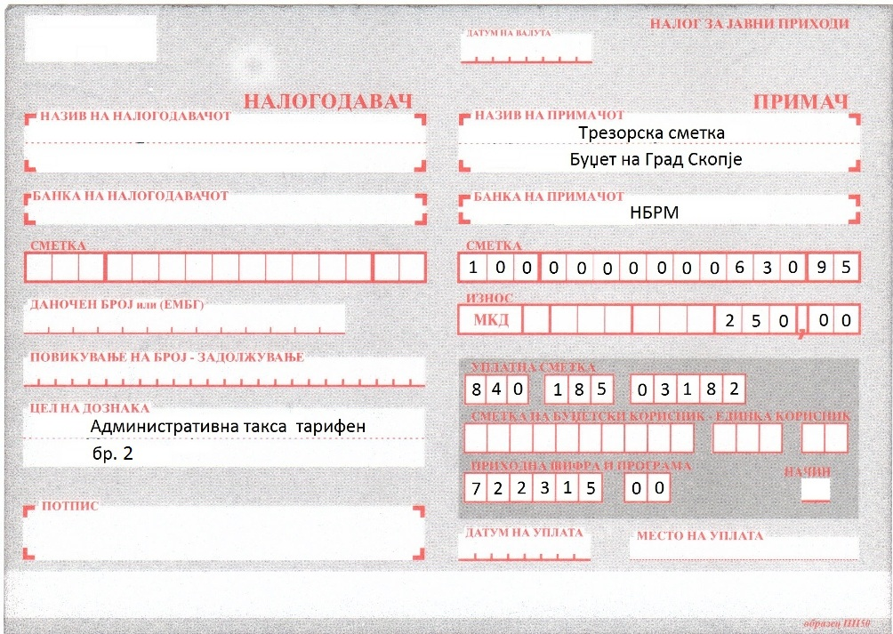

Vërejtje:
Taksa administrative paguhet për çdo automjet në veçanti.
Taksën administrative për shërbimet e Qytetit të Shkupit, keni mundësi që ta paguani me kartelë pagesore përmes POS terminaleve të vendosura në sportelet e Qytetit të Shkupit, baraka 16.

